数字图像实验

*逆滤波 inverse filter*

算法描述&结果对比

目 录

**1.算法描述................................. 1  
1** 数学原理（公式）**................................... 1**  
  
**2.结果比对................................. 1**

1. 效果图..............................................1
2. 图像对比............................................2
3. 图像储存............................................2

1. **算法描述**
2. 数学原理

由式子：G(u,v)=F(u,v)H(u,v)

得到：F(u,v)=G(u,v)/H(u,v)。

1. **结果**
2. **效果图**

无高斯噪声：

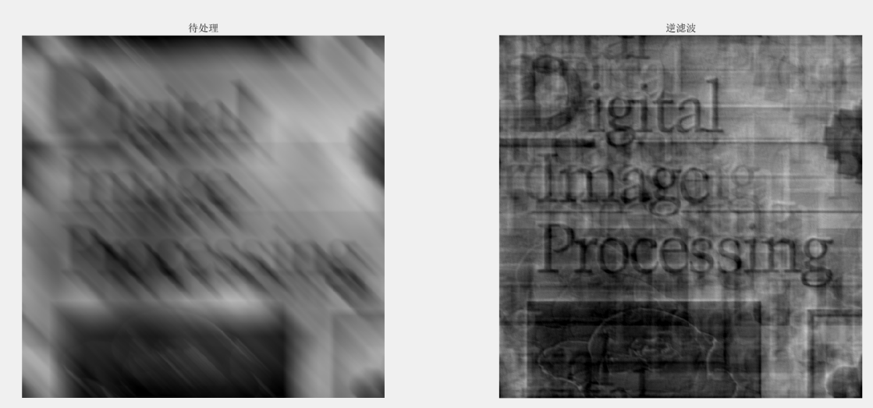

有高斯噪声

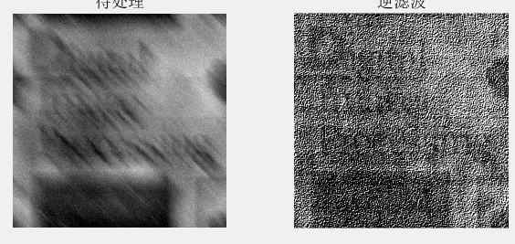

1. 原因思考以及改进方法

原因思考：

1. 无高斯噪声的图像复原程度差，我认为的理由是，因为我们对图像进行模糊运动处理的时候，把傅里叶变换函数的虚部舍弃了。对其进行复原的时候F(u,v)直接除以H(u,v)必然会出现巨大的偏差。

于是改换一下函数，将原图像一步步做模糊处理以及高斯滤波。在高斯噪声的过程中和模糊处理的过程中，保留下虚部，进行逆滤波，结果效果很好。无高斯噪声：

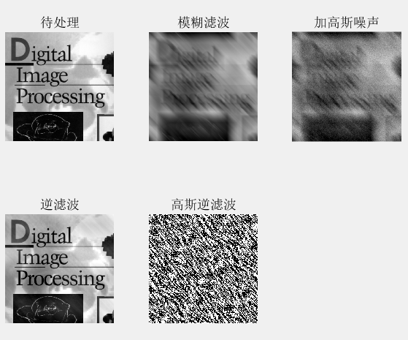

1. 这时候发现高斯噪声的逆滤波是雪花。这是因为高斯噪声有很多白噪声，当Huv很小的时候，噪声就会被无限放大。所以要给Huv加一个门限值(我的是5e-2)。此时勉强能显示出轮廓。

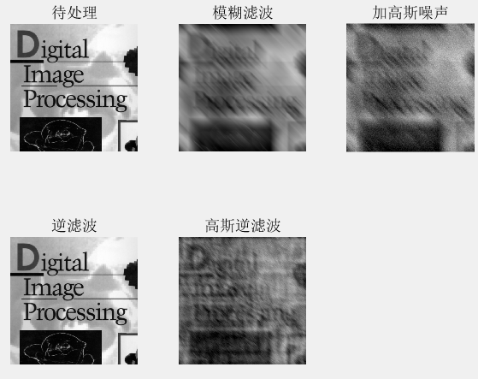

1. 按照课本可说法可以对其进行10阶半径为70的不斯沃特低通滤波。但是出来的效果一般。

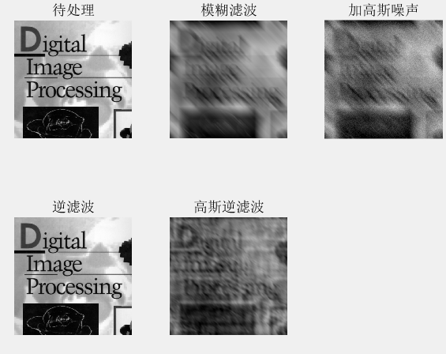

2.**输出的图像**

储存在本目录中。

